Деловая игра для педагогов
«Развитие конструктивно – модельных навыков у детей дошкольного возраста»
Подготовила и провела: Травникова Н.А. 12.12.2019 г.
Цель:
- Уточнить знания педагогов по развитию творческих способностей детей в процессе конструирования.
- Упражнять педагогов в умении вырабатывать единое мнение в группе, умение вести дискуссии.
- Организация умственной деятельности педагогов, направленной на поиск новых идей, видов деятельности для решения проблемы педсовета.
Ход игры:
В: Здравствуйте, уважаемые коллеги! Сегодня я предлагаю принять Вам участие в деловой игре, которая называется «Развитие конструктивно – модельных навыков у детей дошкольного возраста»
В: Для начала давайте немного подвигаемся, и поднимем себе настроение, а также узнаем друг о друге дополнительную информацию.
Игра «Поменяемся местами, те…»
- - работает в одном учреждении менее 5 лет;
- - любит свою работу;
- - любит яблоки;
- - работает педагогом более 10 лет;
- - мечтал быть педагогом с детства;
- - кто пришёл в юбке, или платье;
- - кто имеет педагогическое образование;
- - кто считает себя творческой личностью.

Правила игры:
1. Уметь слушать других.
2. Вырабатывать общее решение вопроса.
3. Принимать активное участие в игре.
4. Не оспаривать оценку жюри.
5. Соблюдать культуру речи и тактичность
В: Итак, разделимся, на две команды. Слева – 1 команда, Справа – 2 команда.
Задание №1 «Название команды»
Команда №1 «______________________________________»
Команда №2 «______________________________________»

Задание №2 «Разминка – Ромашка»
У вас на столах лежат, сделанные из картона ромашки. К обратной стороне лепестка приклеены вопросы. Ваша задача: каждой команде по очереди отрывать лепесток «ромашки» и отвечать на вопросы.
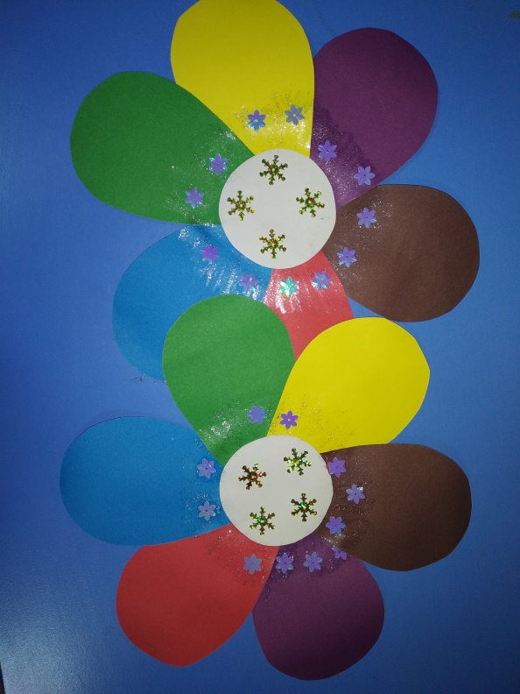
1 команда 2 команда
Назовите детали конструирования, входящие в деревянные строительные наборы.  (Пластины, кирпичики, полукубы, призмы трехгранные, цилиндры, брусочки, арки.) | Что можно отнести к плоскостному конструированию?  (Танграм, разрезные картинки, мозаика, пазлы, «Колумбово яйцо», «Вьетнамская игра» и др.).
Как развивать творческие способности детей в конструктивной деятельности?  (Выбор материалов для конструирования, поощрение при конструировании по собственному замыслу, создание построек в сюжетно-ролевых играх.) | Какие воспитательные задачи реализуются в конструктивной деятельности?  (Воспитание аккуратности, эстетического вкуса, умение доводить начатую постройку до конца.)
Назовите виды конструктора? (Деревянные, Пластмассовые, Металлические, Керамические). | Какие бывают виды конструирования?  (ТЕХНИЧЕСКОЕ (из строительного материала, деталей конструкторов, имеющих разные способы крепления; крупногабаритных модульных блоков) и ХУДОЖЕСТВЕННОЕ (из бумаги и природного материала).
Какие формы организации обучения конструированию вы знаете?:  • по образцу (во всех возрастных группах).  • по моделям (вид конструирования, разработанный А.Р. Лурия)  • по заданной теме (подводит ребенка к творческому воплощению поставленной задачи, но пределы ее ограничены темой).  • по простейшим чертежам и наглядным схемам.  • по собственному замыслу (сложный вид конструирования, в котором ребенок решает все задачи самостоятельно).  • по условиям (в предложении выполнить постройку задаются определенные параметры, исходя из которых, ребенок должен самостоятельно выполнить постройку).  • Каркасное конструирование. | С какой возрастной группы начинают использовать природный материал в качестве строительного  (начиная с первой младшей группы. Это прежде всего песок, снег, вода. Дети знакомятся с их свойствами: песок-сыпучий, но из сырого песка можно лепить и т. д.)
С какой возрастной группы начинается коллективное конструирование? (старшая группа) | Конструирование-это какой вид деятельности? (продуктивный вид деятельности)
В чём заключается суть конструирования по образцу?  • детям предлагают образцы построек из деталей строительного материала и конструкторов, поделок из бумаги и показывают способы их воспроизведения. | Опишите методику осуществления конструирования по модели  предоставляют модель, скрывающую от ребёнка очертание отдельных её элементов
Что такое детское конструирование? разнообразные постройки из строительного материала, изготовление поделок и игрушек из бумаги, картона, дерева и других материалов. | Что такое конструирование ?  это практическая деятельность детей, направленная на получение определённого, заранее задуманного продукта.

Задание №3 Определите возрастную группу детей по основным приемам конструирования.
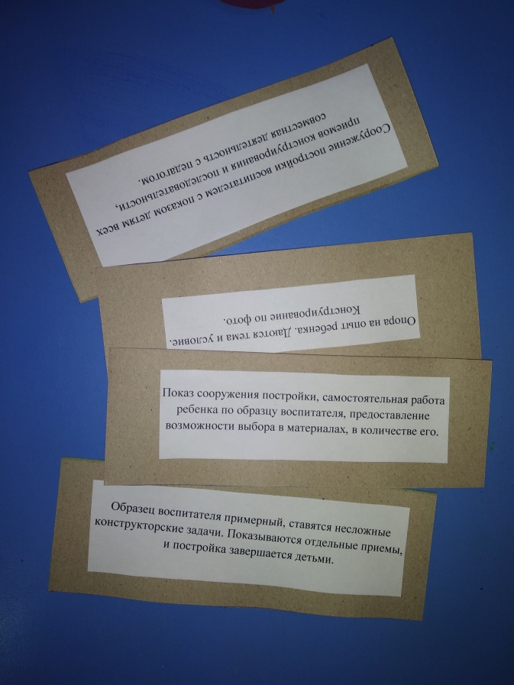
- Сооружение постройки воспитателем с показом детям всех приемов конструирования и последовательности совместная деятельность с педагогом (младшая группа)
- Показ сооружения постройки, самостоятельная работа ребенка по образцу воспитателя, предоставление возможности выбора в материалах, в количестве его (средняя группа).
- Образец воспитателя примерный, ставятся несложные конструкторские задачи. Показываются отдельные приемы, и постройка завершается детьми (старшая группа)
- Опора на опыт ребенка. Даются тема и условие. Конструирование по фото (подготовительная к школе группа)

Задание №4 Музыкальная пауза
Вспомните детские песни, в которых упоминается о постройках
(«Песня высотника», «Строим дом, дом большой», «У оленя дом большой.» и др).

Задание №5 «Художественная литература»
Назовите художественные произведений или литературных героев, способствующих развитию и сохранению интереса детей к созданию построек.
(Винтик и Шпунтик из «Приключение Незнайки», заяц из мультфильма «Итак сойдет», сказки «Летучий корабль», «Три поросенка», «Теремок», «Приключение Чипполино», «Маша и медведь», «Приключение Электроника», «Сказка о Царе Салтане», «Маленькое колесо», «Волшебное кольцо», «Телефон Носова и др.).

Задание № 6. Кроссворд «Виды конструкторов»
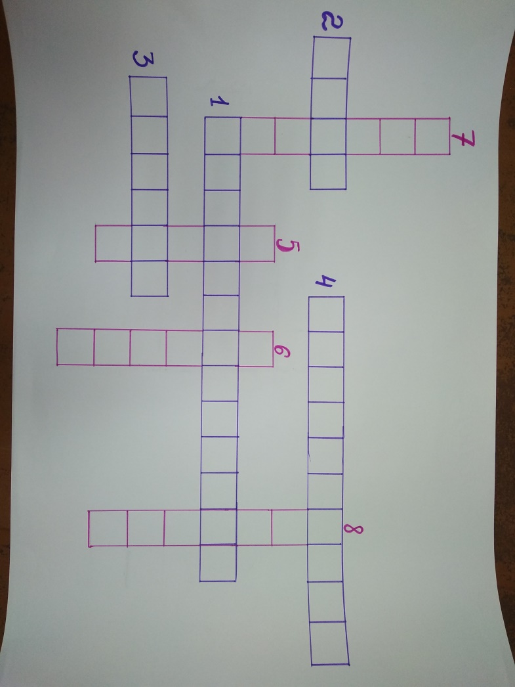
Вопросы по горизонтали:
1. Вид конструктора, способствующий познавательному развитию дошкольников через ознакомление с деталями: планки, скобы, колеса, и принадлежностями ключ, винт, гайка, (металлический)
2. Вид конструктора, представляющий собой пластмассовые детали с выдавленными в верхней части каждой из них объемными пазами. (Лего)
3. Объемные части конструктора, позволяющие создавать крупномасштабные конструкции (модули)
4. Вид конструктора, знакомящий детей с деталями - арка, полукуб, пластина, брусочки, цилиндр, (деревянный)
Вопросы по вертикали: 5. Плоскостной вид конструктора, способствующий путем аналитико-синтетического метода собирать разделенный на несколько мелких частей образ в единое целое. (Пазлы)
6. Деталь строительного конструктора (кирпич).
7. Плоскостное конструирование (Танграм)
8. Автор нетрадиционных игр конструктивной деятельности (Никитин)

В: На этом наша деловая игра подошла к концу! Спасибо за внимание!

